In Side B: Adrift maakt The Hidden Floor de waanzin compleet
Door
Ruben Brugman
-
6 oktober 2017

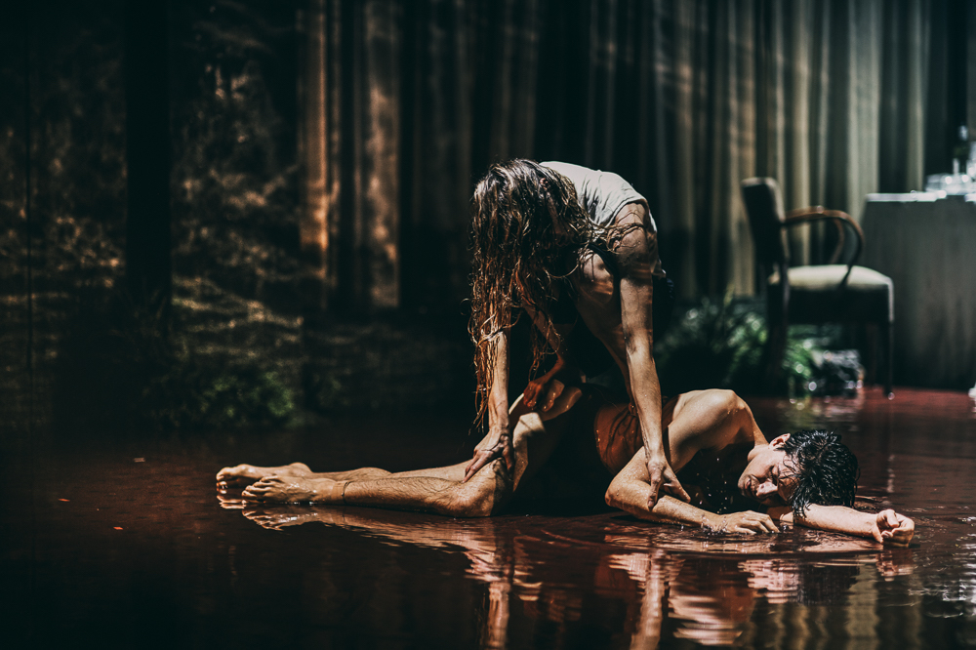foto: Rahi Rezvani
NDT 1 sluit het drieluik Side B: Adrift af met het nieuwe The Hidden Floor van Franck Chartier. Na de voorstelling raak ik letterlijk de weg kwijt.

Verschillende werelden
‘Franck?’, roep ik. In de regen komt een weinig opvallende man op me af. Ja, luidt het antwoord vanonder een pet. Het is Franck Chartier, op weg naar de studio in Den Haag. Hij ziet er niet zo best uit. We spreken elkaar kort. Hij is bezig met zijn nieuwste werk bij NDT. En volgend jaar komt Kind uit. Daarmee maakt hij twee drieluiken af.
We nemen afscheid: hij moet naar de studio, ik heb een gesprek met iemand die traint om het Franse Vreemdelingenlegioen in te gaan. Die ziet de gewone maatschappij even niet meer zitten. Franck ik en begeven ons op weg naar twee totaal verschillende werelden.
Of eigenlijk niet.

Twee drieluiken
Eerder kwam bij Nederlands Dans Theater van Gabriela Carrizo The Missing Door uit en van Franck Chartier The Lost Room. Als Brussels gezelschap Peeping Tom maakt het duo vooral theatervoorstellingen. In Nederland was van hen Vader te zien (recensie hier) en Moeder. Lichte waanzin, humor en verbluffende techniek kenmerkt het werk van de twee choreografen.

Maar allereerst dit
Roger van der Poel, Lydia Bustinduy, Marne van Opstal, Spencer Dickhaus, Chloé Albaret, César Faria Fernandes, Meng-ke Wu, Rena Narumi. Deze dansers leverden een ongelooflijke prestatie. Met hun lichamen tartten ze dansregels en natuurwetten. Ze moeten doorhebben dat met dit dansdrieluik iets bijzonders is neergezet.
Bijzonder? Een understatement. Kunst is geen linkse hobby. Het is een manie.

The Hidden Floor
Deel drie speelt zich af op een dakterras met bar. Acteur Jef Stevens huilt nog na van deel twee in de hotelkamer achter de raampartij. Alle delen lopen sowieso goed in elkaar over. De dansers helpen zelfs mee met de ombouw. En ook nu zwellen strijkers aan in een thematisch, dreigend akkoord. Tot een danseres met een plens op de vloer aanspoelt.
Zet je schrap voor een voortrazende samenleving van mensen. Pas wanneer een naakte man in volle glorie van een moederborst wordt weggesleept kun je weer bijkomen. Van het lachen, bewonderen of huilen.
Entrees en exits op en van het toneel zijn hier niet gewoon. Niets is dat trouwens. Relaties zijn verziekt, mannen blijken sadisten, vrouwen lijden. Deel twee laat dat nog het meest treffend zien: de uit walnotenhout opgetrokken luxe hotelkamer oogt veilig en gerieflijk maar zodra er mensen binnenkomen wordt het er één grote puinhoop.
Deel 2 is dan ook donkerder en meer fragmentarisch dan deel 1. Alleen een snikkend betoog van een wanhopige vrouw diept gevoelens uit. In het slotdeel vallen in overtreffende trap humor, duisternis en schoonheid samen. Met alle superlatieven is een deel 4 ondenkbaar.
Chartier legt daarmee voor zichzelf de lat hoog. Hij móet overdonderen. Vandaar dat hij er vermoeid uitziet als ik hem in de regen tegenkom. Je vraagt je af: kan een gelukkig mens ongelukkig werk maken? Kan een ongelukkig mens ‘gelukkig’ werk maken?

Ooit ‘n normaal mens ontmoet? En…, beviel ‘t?
Want het is eenzaamheid troef in de levens die Carizzo en Chartier neerzetten. Of je nou in een relatie zit of niet. En die eenzaamheid leidt al gauw tot gekte. Met uitspattingen als suïcidale sprongen, de boel in de hens zetten, verkoolde botten breken en tanden uit iemands bek slaan. Achter de keurige kleding en kapsels gaat intense ellende schuil die tot op het bot wordt blootgelegd.
Misschien vormt het werk van de twee choreografen een kijkdoos. Want de in pak of mantelpak gestoken bezoekers die tijdens de pauze keurig met elkaar keuvelen en zich daarna onder laten dompelen in orgastische taferelen op het toneel: dat heeft ook iets dubbels en decadents.
Welkom in de echtemensenwereld, zeggen de makers.

Optater voor je oriëntatie
Toen ik naar de voorstelling fietste genoot ik nog van de elementen: de duinen, donkere wolken, een woeste branding. Na de voorstelling is mijn oriëntatie verward: kan er uit dat straatje ook een bundel mensen tevoorschijn buitelen? Fiets ik wel, of val ik om? Vandaar wellicht dat ik letterlijk de weg even kwijtraak. Gebeurt me anders nooit. Misschien ligt het aan de volle maan.
Bron: https://cultureelpersbureau.nl/2017/10/side-b-adrift-maakt-the-hidden-floor-waanzin-compleet/

